Програмні та інструментальні

засоби WEB-дизайну

Звіт по лабораторній роботі №6

Виконав студент

Групи КІ-21-2

Шейко Ростислав

Код студента : КІ-21-2-19

Дніпро, 2021

***Мета заняття****: Практичне засвоєння створення на веб-сторінках засобів уведення-виведення інформації (тегів форм).*

Так виглядає моя головна сторінка:

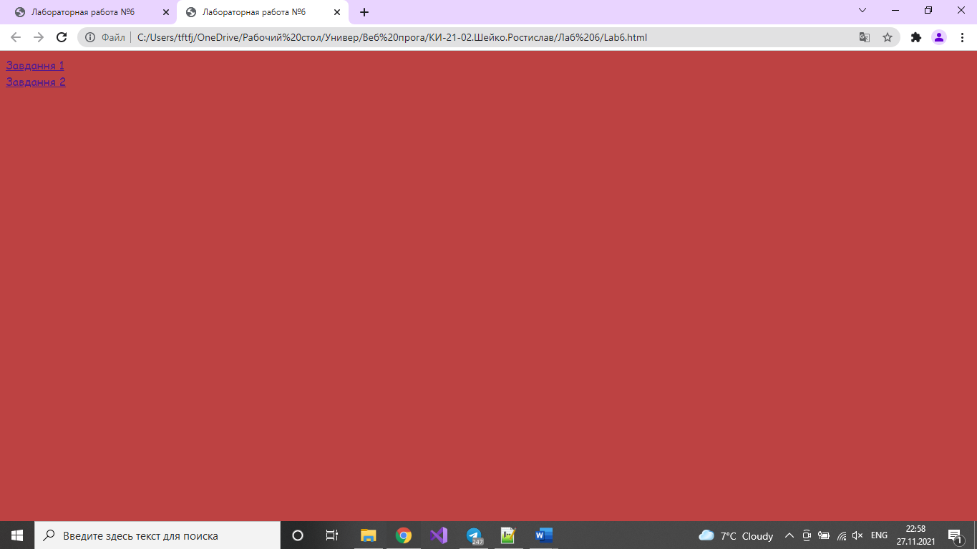

Код до неї:

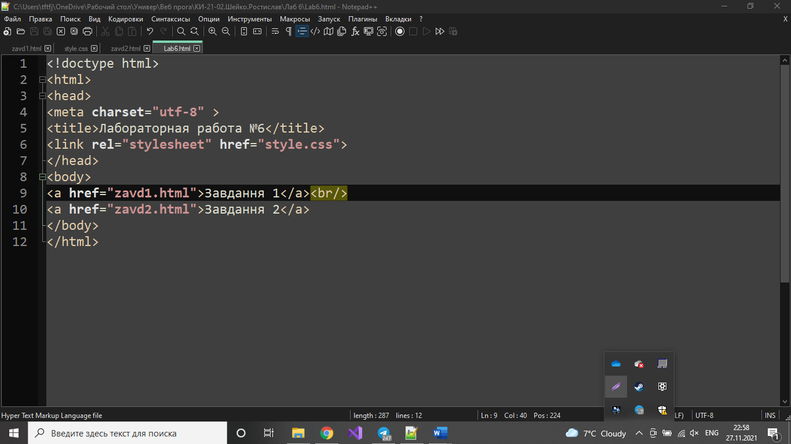

Лістинг «Головна сторінка»:

<!doctype html>

<html>

<head>

<meta charset="utf-8" >

<title>Лабораторная работа №6</title>

<link rel="stylesheet" href="style.css">

</head>

<body>

<a href="zavd1.html">Завдання 1</a><br/>

<a href="zavd2.html">Завдання 2</a>

</body>

</html>

Також у цій роботі я використовував CSS стилі. Тому, ось код до CSS моєї роботи:

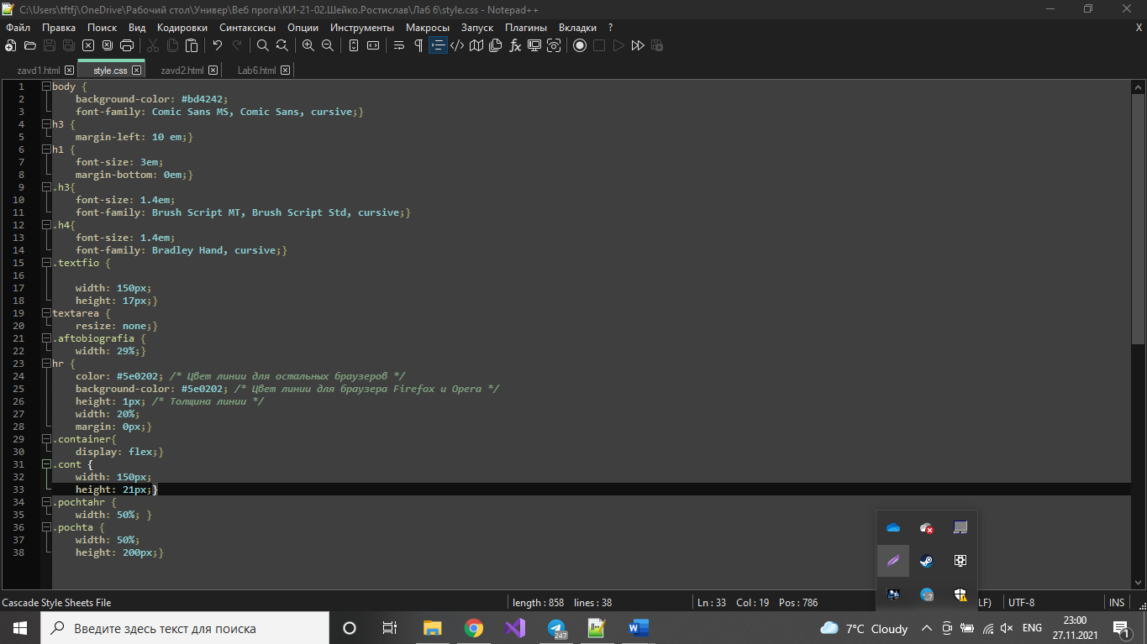

Лістинг «Мій CSS»:

body {

background-color: #bd4242;

font-family: Comic Sans MS, Comic Sans, cursive;}

h3 {

margin-left: 10 em;}

h1 {

font-size: 3em;

margin-bottom: 0em;}

.h3{

font-size: 1.4em;

font-family: Brush Script MT, Brush Script Std, cursive;}

.h4{

font-size: 1.4em;

font-family: Bradley Hand, cursive;}

.textfio {

width: 150px;

height: 17px;}

textarea {

resize: none;}

.aftobiografia {

width: 29%;}

hr {

color: #5e0202; /* Цвет линии для остальных браузеров */

background-color: #5e0202; /* Цвет линии для браузера Firefox и Opera */

height: 1px; /* Толщина линии */

width: 20%;

margin: 0px;}

.container{

display: flex;}

.cont {

width: 150px;

height: 21px;}

.pochtahr {

width: 50%; }

.pochta {

width: 50%;

height: 200px;}

**Завдання 1.**

Так вийшло:

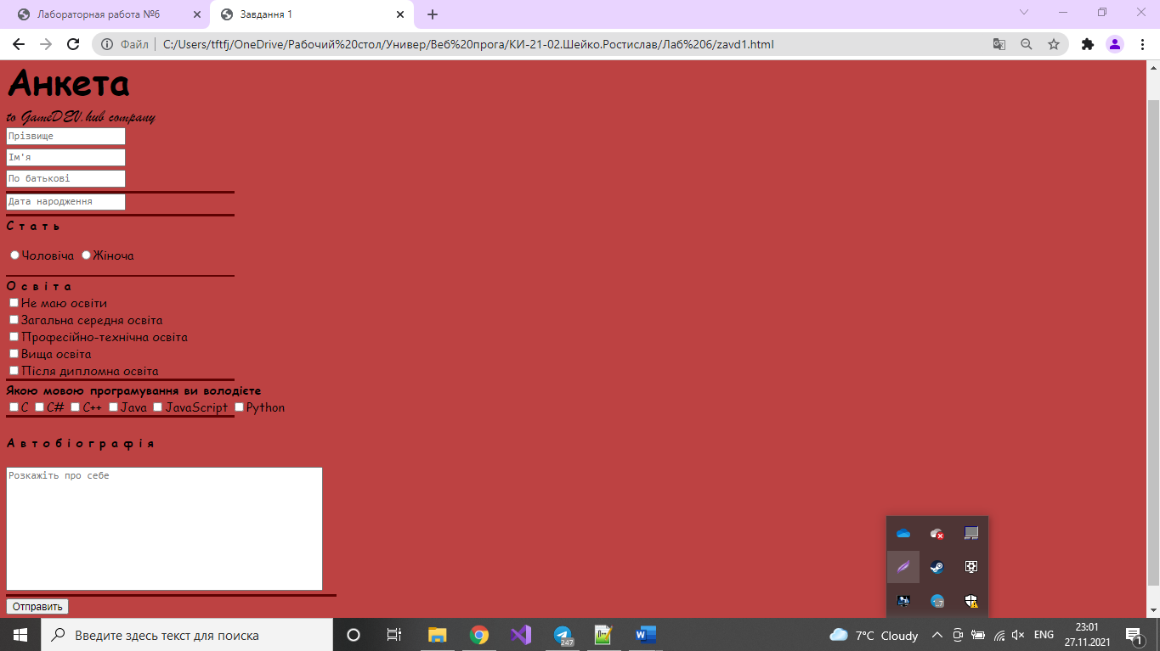

Код до кореневої(основи сторінки):

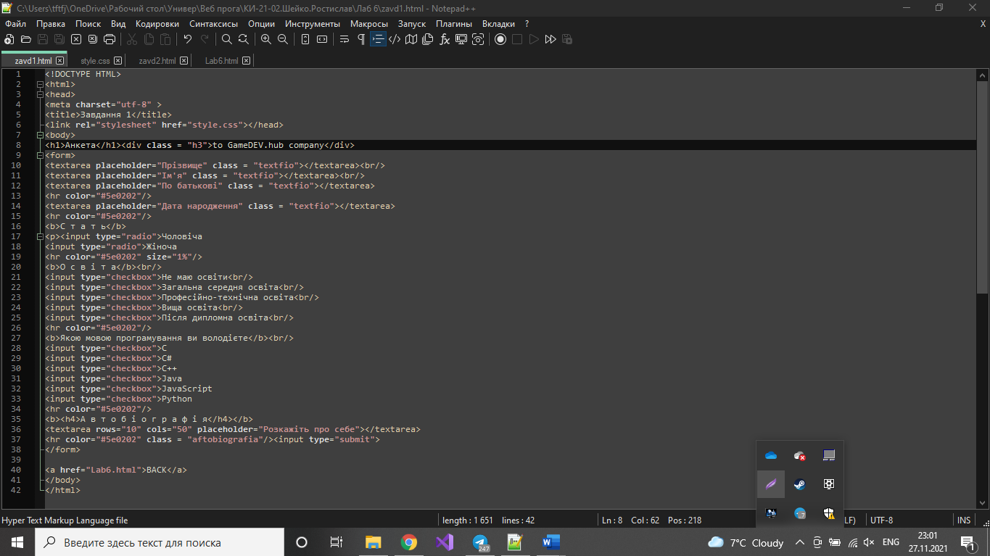

Лістинг Завдання 1:

Також ось мої сторінки:

<!DOCTYPE HTML>

<html>

<head>

<meta charset="utf-8" >

<title>Завдання 1</title>

<link rel="stylesheet" href="style.css"></head>

<body>

<h1>Анкета</h1><div class = "h3">to GameDEV.hub company</div>

<form>

<textarea placeholder="Прізвище" class = "textfio"></textarea><br/>

<textarea placeholder="Ім'я" class = "textfio"></textarea><br/>

<textarea placeholder="По батькові" class = "textfio"></textarea>

<hr color="#5e0202"/>

<textarea placeholder="Дата народження" class = "textfio"></textarea>

<hr color="#5e0202"/>

<b>C т а т ь</b>

<p><input type="radio">Чоловіча

<input type="radio">Жіноча

<hr color="#5e0202" size="1%"/>

<b>О с в і т а</b><br/>

<input type="checkbox">Не маю освіти<br/>

<input type="checkbox">Загальна середня освіта<br/>

<input type="checkbox">Професійно-технічна освіта<br/>

<input type="checkbox">Вища освіта<br/>

<input type="checkbox">Після дипломна освіта<br/>

<hr color="#5e0202"/>

<b>Якою мовою програмування ви володієте</b><br/>

<input type="checkbox">С

<input type="checkbox">С#

<input type="checkbox">C++

<input type="checkbox">Java

<input type="checkbox">JavaScript

<input type="checkbox">Python

<hr color="#5e0202"/>

<b><h4>А в т о б і о г р а ф і я</h4></b>

<textarea rows="10" cols="50" placeholder="Розкажіть про себе"></textarea>

<hr color="#5e0202" class = "aftobiografia"/><input type="submit">

</form>

<a href="Lab6.html">BACK</a>

</body>

</html>

Стилі, які використовувалися для виконання завдання знаходяться вище над усіма завданнями.

Завдання 2

«Коренева сторінка» виглядає саме так:

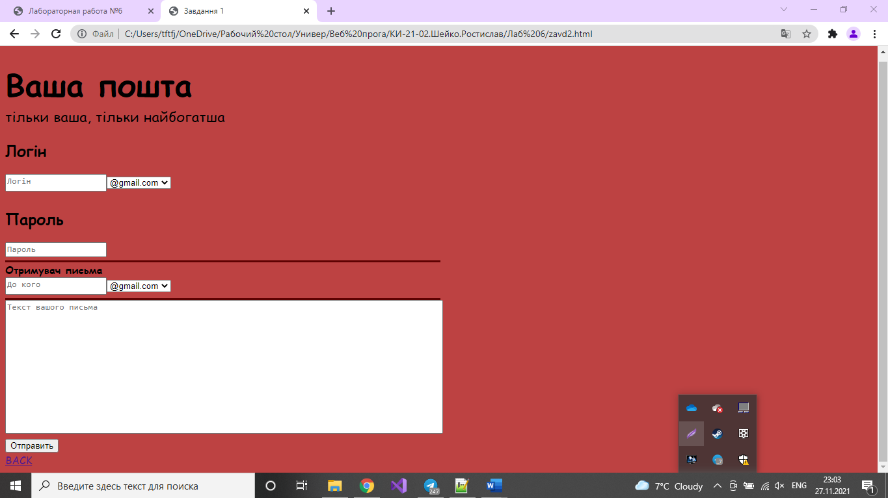

Код до «Кореневої сторінки»:

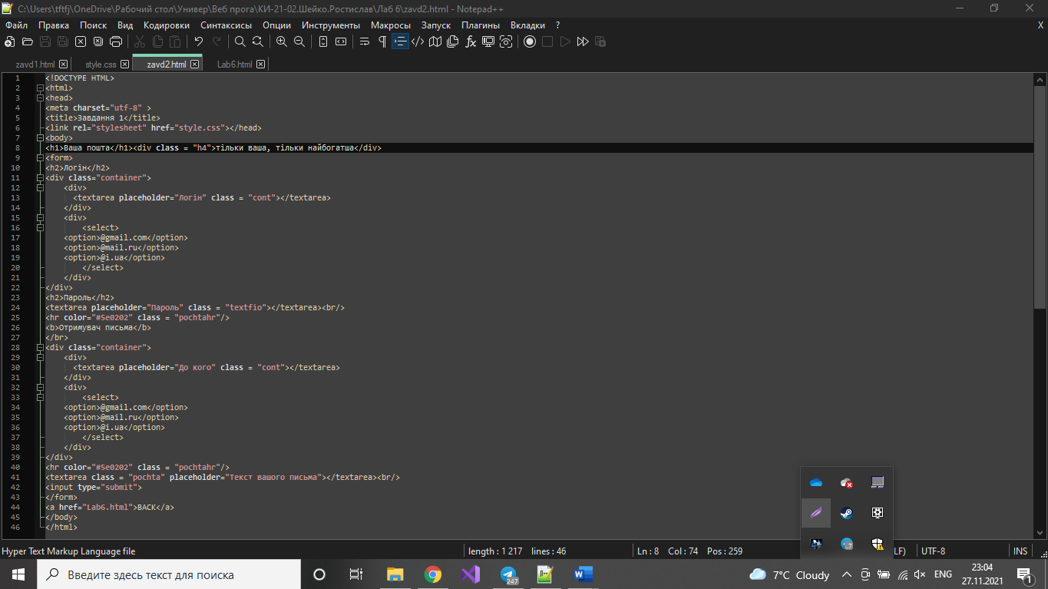

Лістинг до «Завдання 2»:

<!DOCTYPE HTML>

<html>

<head>

<meta charset="utf-8" >

<title>Завдання 1</title>

<link rel="stylesheet" href="style.css"></head>

<body>

<h1>Ваша пошта</h1><div class = "h4">тільки ваша, тільки найбогатша</div>

<form>

<h2>Логін</h2>

<div class="container">

<div>

<textarea placeholder="Логін" class = "cont"></textarea>

</div>

<div>

<select>

<option>@gmail.com</option>

<option>@mail.ru</option>

<option>@i.ua</option>

</select>

</div>

</div>

<h2>Пароль</h2>

<textarea placeholder="Пароль" class = "textfio"></textarea><br/>

<hr color="#5e0202" class = "pochtahr"/>

<b>Отримувач письма</b>

</br>

<div class="container">

<div>

<textarea placeholder="До кого" class = "cont"></textarea>

</div>

<div>

<select>

<option>@gmail.com</option>

<option>@mail.ru</option>

<option>@i.ua</option>

</select>

</div>

</div>

<hr color="#5e0202" class = "pochtahr"/>

<textarea class = "pochta" placeholder="Текст вашого письма"></textarea><br/>

<input type="submit">

</form>

<a href="Lab6.html">BACK</a>

</body>

</html>